Vanilkovo-třešňová zmrzlina s Kinder Mléčný řez
(12 kusů)
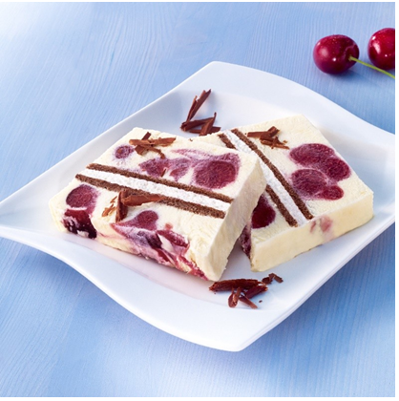 |  | Ingredience:  8 kusů Kinder Mléčný řez  300 g mražených třešní  130 g cukru krupice  150 ml třešňového džusu  1–2 lžíce kukuřičného škrobu  3 žloutky  2 balíčky vanilkového cukru  1 kelímek bílého jogurtu (= 150 g)  2 kelímky smetany ke šlehání (à 200 ml)  30 g hořké čokolády
Doba přípravy:
cca 40 minut
Doba chlazení: cca 5–6 hodin

Příprava:

- Svařením třešní s 50 gramy cukru a džusem vytvořte kompot. Škrob smíchejte s trochou studené vody, smíchejte s kompotem, nechte vychladnout a vložte přibližně na 60 minut do ledničky.
- Na zmrzlinovou hmotu vyšlehejte žloutky s 50 g cukru a vanilkovým cukrem v horké vodní lázni cca 3 minuty do husté pěny, pokračujete ve šlehání asi 4 minuty bez vodní lázně, pak vmíchejte jogurt. Smetanu a zbývající cukr vyšlehejte na pevnou šlehačku a opatrně vmíchejte do hmoty.
- Polovinou hmoty naplňte obdélníkovou formu na biskupský chlebíček (30 × 10 cm, měřeno u horního obvodu) vyloženou potravinovou fólií. Polovinu kompotu rozložte po lžících na zmrzlinovou hmotu
a rukojetí lžíce proveďte lehké mramorování. Navrch položte 8 kusů Kinder Mléčný řez. Doplňte zbývající zmrzlinovou hmotu a zbývající kompot, a stejným způsobem lehce propojte. Zmrzlinu nechte 4–5 hodin zmrazit. Nastrouhejte čokoládu. Přibližně 15 minut před podáváním zmrzlinu vyjměte, vyklopte z formy, nakrájejte na kousky, na každý talířek nachystejte 2 kousky a posypejte čokoládovými hoblinkami.

